Der Markt und seine Teilnehmer
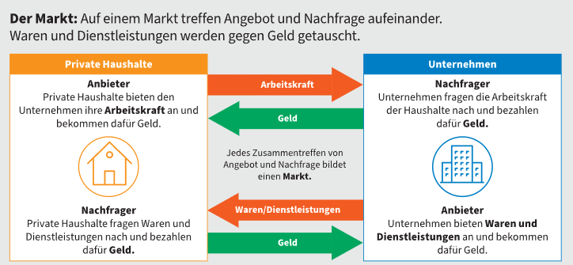
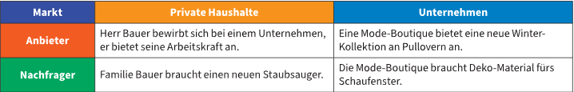
- Was ist ein Markt?

- Arten von Gütern
- auf Märkten werden wirtschaftliche Güter gehandelt
- wirtschaftliche Güter = knappe Güter
- knapp = nicht unbegrenzt verfügbar
- Gegensatz: freie Güter (z. B. Luft, Sonnenlicht)
- Einteilung wirtschaftlicher Güter:
- nach Art (Ware und Dienstleistung)
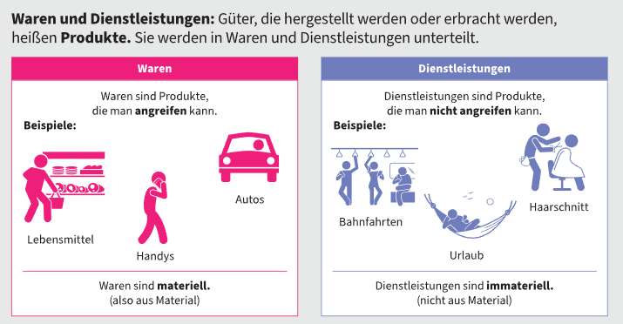
- nach Verwendung (Ware wird hergestellt und Dienstleistung erbracht)

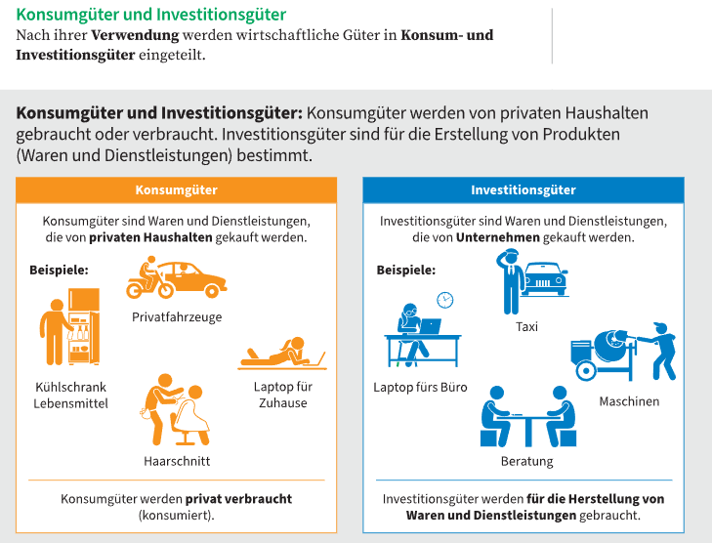
- Arten von Märkten
- Märkte können an bestimmten Orten sein (z. B. Supermarkt, Wochenmarkt, Flohmarkt)
- Märkte können auch Plattformen sein (z. B. Zeitung, Internetportale)
- Einteilung nach:
- angebotenen Waren oder Dienstleistungen
- Art des Marktes hängt davon ab:
- was dort angeboten wird
- Unternehmen bieten Waren/Dienstleistungen am Markt an
- Sonderfall: Arbeitsmarkt
- private Haushalte bieten Arbeitskraft an
- Unternehmen sind Nachfrager von Arbeit
- auch umgekehrt möglich:
- Unternehmen bieten Arbeitsplätze
- Haushalte fragen Arbeitsplätze nach
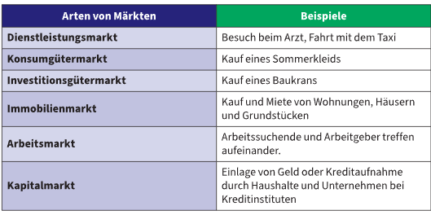

Der Wirtschaftskreislauf
- Die Wirtschaftsteilnehmer
- Wirtschaftsbeziehungen sind kompliziert
- Modell zur Vereinfachung: Kreislaufsystem (Wirtschaftskreislauf)
- Wirtschaftsteilnehmer werden in Gruppen (Akteure) eingeteilt
- private Haushalte:
- Privatpersonen
- führen gemeinsamen Haushalt
- Unternehmen:
- wirtschaftlich tätige Organisationen
- z. B. Pizzeria, Industrieunternehmen
- Staat:
- Bund, Länder, Gemeinden
- Banken:
- eigentlich Unternehmen
- haben aber Sonderrolle im Wirtschaftskreislauf
- daher eigener Akteur

- Das Modell des Wirtschaftskreislaufs
